1. Opis aktywności:

„Masaż na dobry humor” – powitanie z dziećmi.
Żeby było nam wesoło – masujemy swoje czoło.
Raz i dwa, raz i dwa – każdy ładne czoło ma.
Potem oczy, pod oczami i pod nosem, pod wargami.
Język w górę raz i dwa – ładny język każdy ma.
Tu jest głowa, a tu uszy – trzeba swoje uszy ruszyć.
Raz i dwa, raz i dwa – dwoje uszu każdy ma.
Powiedz: mama, tata, lala, i zaśpiewaj: la-la-la-la.
Otwórz buzię, zamknij buzię, pokaż wszystkim oczy duże.
Pogłaszcz główkę ładną swoją i policzki, brodę, czoło.
Poszczyp lekko całą twarz i już dobry humor masz!

2.Karta pracy „Miś- ćwiczymy głoskę sz”. Proszę o pokolorowanie na odpowiednie kolory, oraz o wymawianie napisanych sylab.

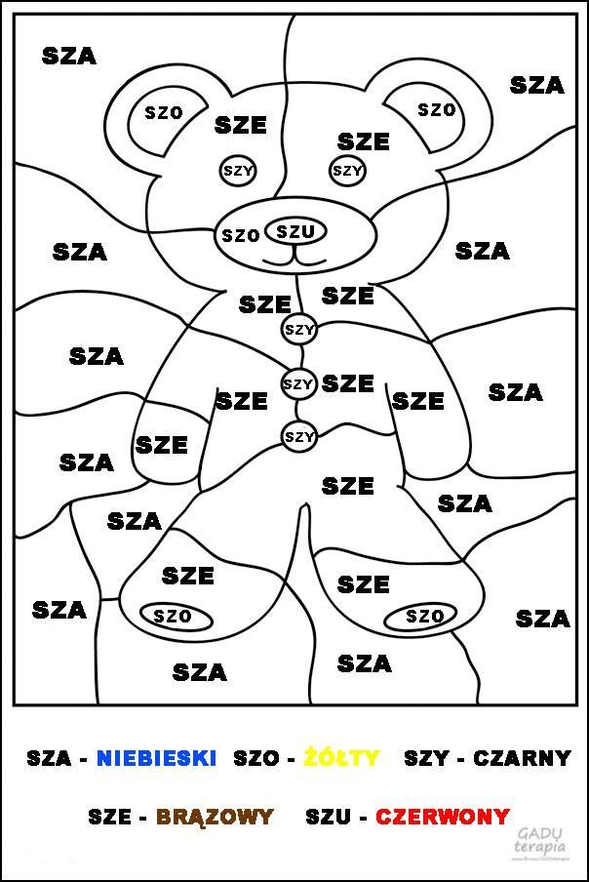

Zadanie 3.

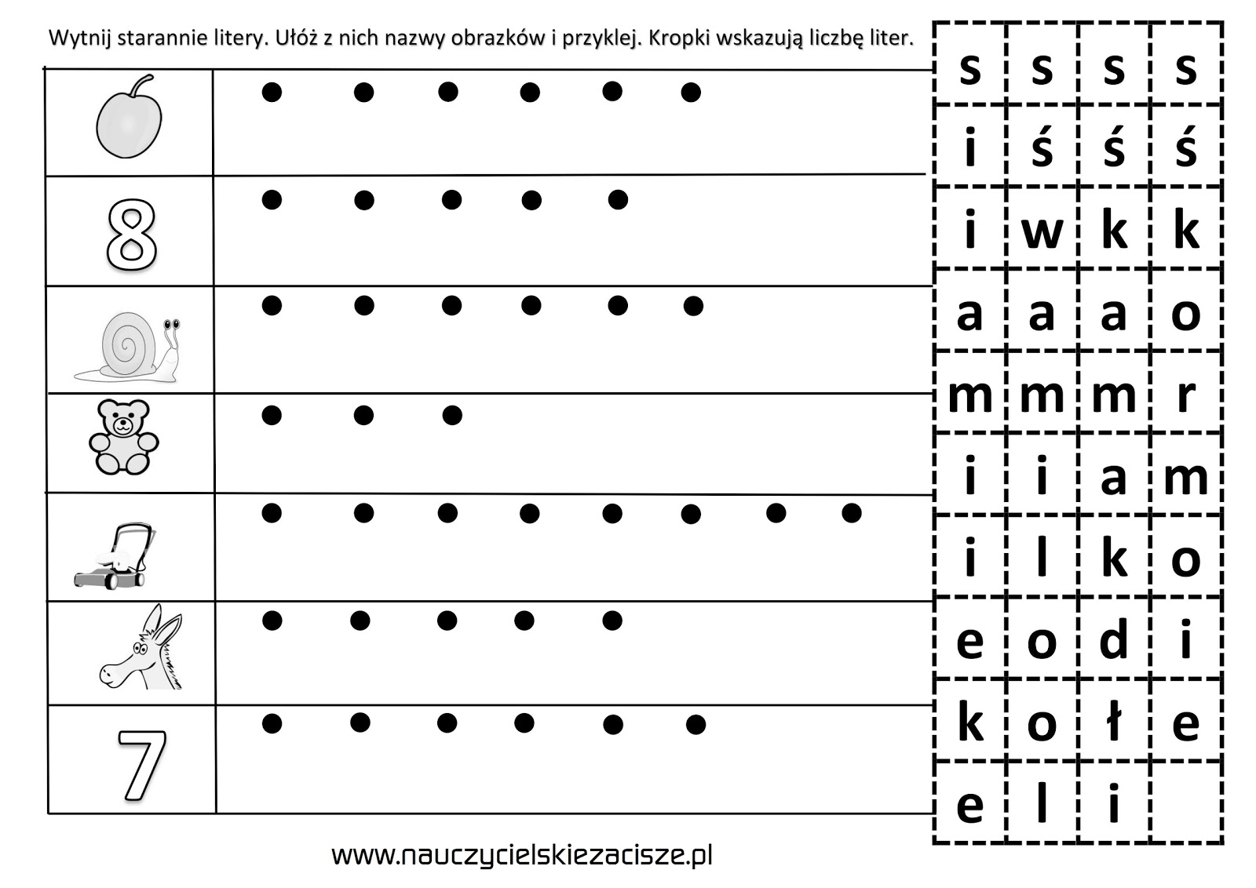

Zadanie 4. A teraz kolej na trochę ruchu „Zumba dla dzieci”
Do tańca potrzebny będzie Wam 1 rekwizyt: nadmuchany balon.
Poniżej jest adres do strony, wierzę że sobie świetnie poradzicie z tańcem.

https://www.youtube.com/watch?v=TI-Thsr9VFA

MIŁEJ ZABAWY

